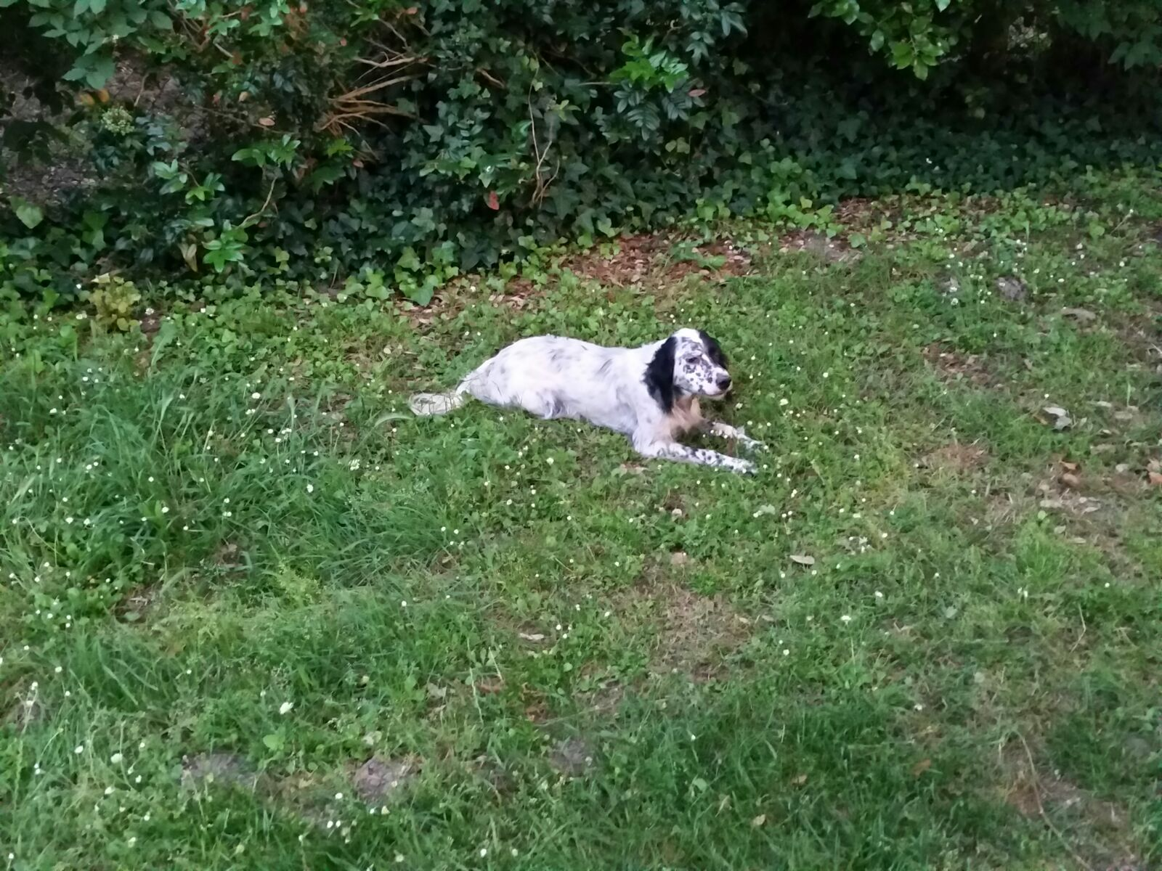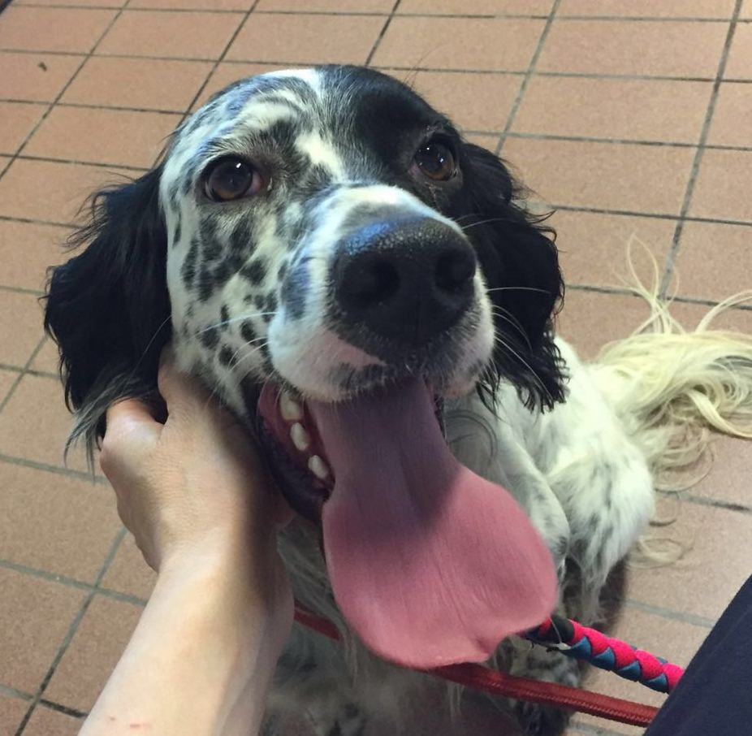

Clara bellissima setter

Clara è una setter inglese di neppure due anni (nata nel 2015), bellissima ed affettuosa. Con quello sguardo che ti ruba il cuore.
Un po’ timida ma dolcissima, aspetta un umano di cui fidarsi completamente.
Oltre a un cuore dolce come il suo e tempo da dedicarle, la sua famiglia adottiva dovrà avere recinzioni adeguate se vive in una casa con giardino, per evitare passeggiate fori porta non autorizzate.
Susanna non è mai andata a caccia.. se non di coccole.
Per conoscerla chiamate il 339 8952135

